وثيقة متطلبات وتصميم (RDD) نظام إدارة المدرسة الذكي

المسمى | القيمة
اسم المشروع | نظام المدرسة الالكترونية
الإصدار | 1.0
تاريخ الإنشاء | 2025/12/01
المؤلف | أعضاء الفريق

القسم الأول: المقدمة والملخص التنفيذي

1.1 الهدف من النظام

الهدف هو تحويل العملية التعليمية في المدارس من خلال توفير منصة رقمية متكاملة تعالج نقاط الضعف الحالية (التواصل، متابعة الأداء، وكفاءة الإدارة)، لرفع مستوى التحصيل الأكاديمي والعمليات الإدارية.

1.2 نطاق النظام (Scope)

يشمل النظام دعم جميع الأطراف المعنية بالعملية التعليمية: الإدارة، المدرسون، الطلاب، أولياء الأمور، والموظفون الإداريون.

1.3 المستندات المرجعية

- الدراسة التي قام بها الفريق والتي هي عبارة عن دراسة الجدوى.

القسم الثاني: المتطلبات الوظيفية (Functional Requirements)

2.1 متطلبات الإدارة (Manager)

الرقم | الوصف | المصدر
FRM-001 | إدارة بيانات الطلاب والموظفين (تسجيل، تحديث). | متطلبات أساسية
FRM-002 | إدارة بيانات الموظفين وحساب الرواتب. | متطلبات أساسية
FRM-003 | متابعة الحضور والغياب والإجازات لجميع الموظفين. | متطلبات أساسية
FRM-004 | (Future) استخدام أدوات تحليل البيانات لاستخراج رؤى حول أداء المدرسة. | ميزة مضافة
FRM-005 | (Future) تخطيط الميزانية وتتبع المصروفات. | ميزة مضافة
FRM-006 | (Future) تقييم أداء المعلمين والموظفين دورياً. | ميزة مضافة
FRM-007 | (Future) إدارة وتطوير سياسات المدرسة الجديدة. | ميزة مضافة

2.2 متطلبات المعلم (Teacher)

الرقم | الوصف | المصدر
FRT-001 | إدخال درجات الطلاب وتقييمهم. | متطلبات أساسية
FRT-002 | التواصل مع أولياء الأمور عبر الرسائل أو البريد. | متطلبات أساسية
FRT-003 | (Future) توفير أدوات سهلة الاستخدام لإنشاء مواد تعليمية متنوعة. | ميزة مضافة
FRT-004 | (Future) استعراض تقارير تفصيلية لتحليل أداء الطلاب لمساعدته في تحسين طرق التدريس. | ميزة مضافة

2.3 متطلبات الطالب (Student)

الرقم | الوصف | المصدر
FRS-001 | تسجيل الدخول وعرض البيانات الشخصية. | متطلبات أساسية
FRS-002 | عرض الدرجات ومراجعة جدول الحصص. | متطلبات أساسية
FRS-003 | حل الواجبات المنزلية وتقديمها عبر النظام. | متطلبات أساسية
FRS-004 | (Future)الوصول إلى المكتبة الرقمية التي تضم كتباً ومقالات علمية. | ميزة مضافة
FRS-005 | (Future)استخدام أدوات التقييم الذاتي لتحديد نقاط القوة والضعف. | ميزة مضافة
FRS-006 | (Future)الوصول إلى المنصات التعليمية التفاعلية التي تقدم دروس وشروحات إضافية. | ميزة مضافة

2.4 متطلبات ولي الأمر (Parent)

الرقم | الوصف | المصدر
FRP-001 | سداد رسوم الفصل الدراسي إلكترونياً. | متطلبات أساسية
FRP-002 | متابعة حضور وغياب الطالب في الوقت الفعلي مع استلام إشعارات فورية. | ميزة مضافة/أساسية
FRP-003 | التواصل المباشر مع المعلم والإدارة. | أساسية
FRP-004 | (Future)استلام تقييمات وتقارير دورية عن تقدم مستوى الطالب الأكاديمي. | ميزة مضافة

2.5 متطلبات الموظف (Employee)

الرقم | الوصف | المصدر
FRE-001 | (عام) إنجاز المهام الموكلة إليه بناءً على صلاحيات دوره. | ميزة مضافة
FRE-002 | (موظف الاستقبال) إدارة المواعيد والرد على الاستفسارات العامة. | ميزة مضافة
FRE-003 | (أمين المكتبة) إدارة محتوى المكتبة الرقمية وتتبع استعارات الكتب. | ميزة مضافة
FRE-004 | (شؤون الطلاب) تحديث بعض سجلات الطلاب وإصدار وثائق رسمية (تحت إشراف الإدارة). | ميزة مضافة

القسم الثالث: المتطلبات غير الوظيفية (Non-Functional Requirements)

الرقم | الفئة | الوصف
NFR-001 | الأداء (Performance) | يجب أن يتحمل النظام 1000 مستخدم نشط بالتزامن مع زمن استجابة لا يتجاوز 3 ثوانٍ.
NFR-002 | الأمان (Security) | يجب أن يكون النظام متوافقاً مع معايير خصوصية البيانات (GDPR/LOPD) وتشفير جميع الاتصالات (SSL/TLS).
NFR-003 | التوافر (Availability) | يجب أن يكون النظام متاحاً بنسبة 99.5% على مدار الساعة (24/7).
NFR-004 | سهولة الاستخدام (Usability) | يجب أن تكون واجهة المستخدم بديهية ومتوافقة مع جميع الأجهزة (Responsive).
NFR-005 | التوسع (Scalability) | يجب أن يكون النظام قادراً على دعم زيادة 50% في عدد المستخدمين خلال العام القادم.

القسم الرابع: معجم المصطلحات والمستخدمين

تم تحديد مستخدمي النظام الأساسيين وتفاصيلهم في جدول "Actor Glossary" الذي تم إنشاؤه سابقاً.
- المستخدمون الرئيسيون: الإدارة، المدرس، الطالب، ولي الأمر، الموظف.
- المكونات الأساسية للنظام: قاعدة بيانات مركزية، وسائل تواصل داخلية، واجهات مستخدم متعددة (لكل فئة).

القسم الخامس: التصميم المعماري للنظام (System Architecture Design)

سيتم تعديل المعمارية للتركيز على نموذج العميل/الخادم (Client/Server) مع تثبيت التطبيق مباشرة على أجهزة المستخدمين.

5.1 نموذج المعمارية: العميل/الخادم (Client/Server Architecture)

يتم تثبيت التطبيق (العميل) على أجهزة الكمبيوتر المكتبية، ويتصل بخادم مركزي عبر شبكة داخلية (LAN) أو الإنترنت لتخزين ومعالجة البيانات.
الطبقة (Tier) | المكونات الرئيسية | التقنيات المحتملة (Desktop Technologies) | الهدف
1. طبقة العميل (Client Application) | واجهة المستخدم المثبتة محلياً | C# (WPF/Windows Forms) | تقديم واجهة تفاعلية غنية ومتميزة في الأداء، لا تعتمد على سرعة المتصفح.
2. طبقة المنطق (Application/Logic Tier) | الخوادم الخلفية (Backend Servers) وخدمات الواجهة الخلفية (Backend Services) | Entity Framework | تطبيق قواعد العمل، ومعالجة البيانات، وإدارة الأمن، والتحكم في الوصول.
3. طبقة البيانات (Data Tier) | قاعدة البيانات المركزية | قواعد البيانات العلائقية (SQL Server) | التخزين الآمن والموثوق لجميع بيانات النظام.
ملاحظة هامة: يجب التأكد من توافق التطبيق مع أنظمة التشغيل المستخدمة في المدرسة (Windows، macOS، أو Linux).

5.2 المكونات الداخلية الأساسية

- وحدة التحديث التلقائي (Auto-Update Module): ضرورية لتطبيق سطح المكتب لضمان تحديث جميع النسخ المثبتة بشكل تلقائي وفوري عند إصدار تحديث جديد أو تصحيح أمني، دون الحاجة للتدخل اليدوي.
- وحدة إدارة الاتصال بالشبكة (Network Connection Manager): للتحكم في كيفية اتصال التطبيق بالخادم المركزي، وضمان استمرارية العمل في حال انقطاع مؤقت للاتصال (مع إمكانية تخزين مؤقت للبيانات).

القسم السادس: واجهة المستخدم وتجربة المستخدم (UI/UX Design)

سيتم تعديل مبادئ التصميم للاستفادة من مميزات تطبيقات سطح المكتب.

6.1 مبادئ التصميم العام

- تفاعل غني (Rich Interaction): يمكن الاستفادة من قوة تطبيقات سطح المكتب لتقديم رسوم بيانية أكثر تعقيداً وتفاعلاً، وعناصر تحكم متقدمة غير متوفرة بسهولة في تطبيقات الويب.
- واجهة موحدة (Standardized Interface): يجب أن تتوافق الواجهة مع إرشادات نظام التشغيل المستخدم (Windows أو Mac) لتوفير تجربة مألوفة للمستخدم.
- سرعة الأداء: يجب أن تكون واجهة المستخدم سريعة جداً ولا تتأثر بالاعتماد على سرعة الإنترنت في العرض، حيث يتم تحميل معظم الموارد محلياً.

القسم السابع: المتطلبات غير الوظيفية (Non-Functional Requirements)

سيتم تعديل بعض المتطلبات غير الوظيفية المتعلقة بالتوزيع والتحديث.
الرقم | الفئة | الوصف
NFR-001 | التوافق (Compatibility) | يجب أن يكون التطبيق متوافقاً مع الإصدارات [يحدد إصدار نظام التشغيل، مثال: Windows 10 فما فوق] وأن لا يتطلب مواصفات جهاز عالية.
NFR-002 | التوزيع والتحديث (Deployment & Update) | يجب توفير آلية تحديث تلقائي (Auto-Update) لتوزيع الإصدارات الجديدة وتصحيحات الأمان على جميع أجهزة المستخدمين دون تدخل يدوي.
NFR-003 | الأداء المحلي (Local Performance) | يجب أن يتم تحميل وتشغيل التطبيق في غضون [يحدد وقت]، ويجب أن يتم التعامل مع عرض البيانات محلياً بسرعة عالية (مثلاً: أقل من ثانية واحدة لفتح نافذة إدخال الدرجات).
NFR-004 | الأمان | يجب أن يتم تخزين بيانات الاعتماد (Credentials) بشكل مشفر وآمن محلياً على جهاز المستخدم.

- صورة من مستودع Github.
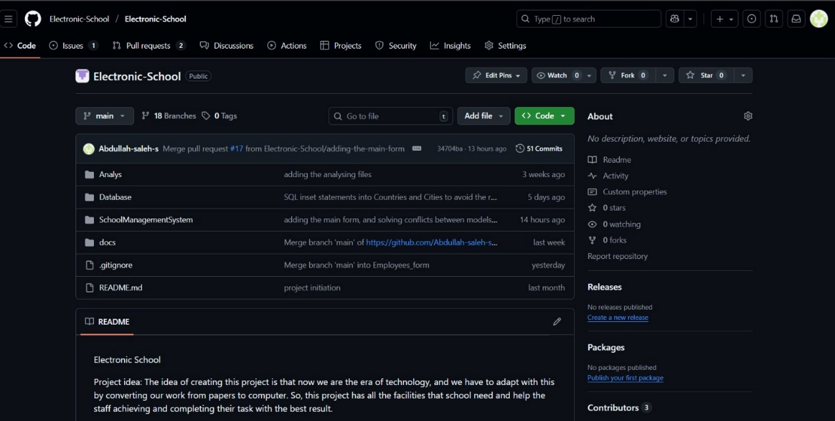

- صورة من وصف المشروع في GitHub.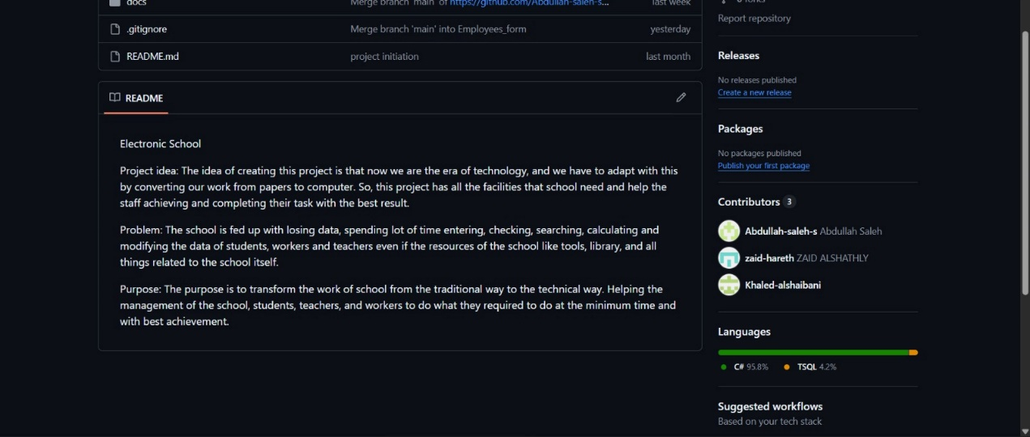

- صورة من فروع المشروع والمساهمات.

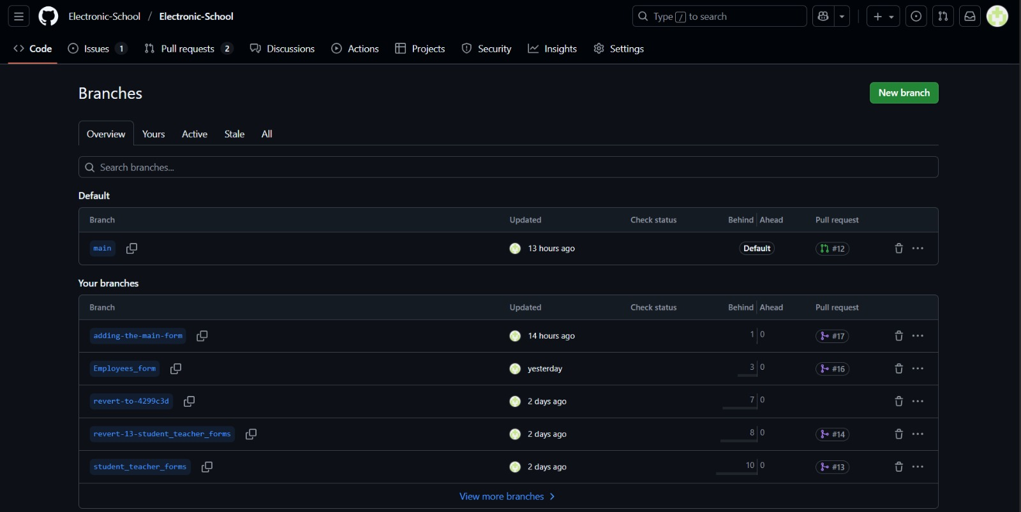

- صورة من الفروع في Git.
